
Mobilità Erasmus+ - Richiesta per l’anno 2026
Prego compilare e firmare (anche da parte del/della proprio dirigente) nonché inviare via e-mail a repartiziun-scola-cultura-ladina@provinz.bz.it e domenico.mauro@provincia.bz.it

Nome e cognome:
Data di nascita:
Direzione scuola/scuola dell’infanzia/ripartizione/ufficio/unità organizzativa:
Materia insegnata / Ruolo presso l’istituzione:
Io sono dipendente provinciale dipendente statale

Desidero effettuare la seguente mobilità:
Job Shadowing: Struttura ospitante con indicazione OID1:
OPPURE
corso: Ente/organizzatore del corso con indicazione OID e titolo del corso:

Paese di destinazione:
Luogo di destinazione e numero preciso di chilometri (dalla sede della vostra istituzione alla destinazione – da calcolare secondo il Distance calculator for organisations - Erasmus+ ):
Numero dei giorni di viaggio (= giorni in cui viene utilizzato il mezzo di trasporto):
Date del corso/job shadowing:
Numero effettivo delle giornate di corso (esclusi i giorni di viaggio, in conformità con la conferma di partecipazione):
Mezzo di trasporto previsto (per il “Green Travel” con treno/bus/car sharing Erasmus concede un contributo maggiore):
Lingua principalmente utilizzata nel corso:
Breve descrizione della mobilità (oppure allegare il programma del corso in formato digitale). Si prega inoltre di indicare quale esigenza personale di formazione questa mobilità soddisfa.

Questa mobilità rientra nel seguente obiettivo:
Sviluppare competenze didattiche per l'educazione plurilingue inclusiva in contesti di forte eterogeneità linguistica e culturale.
Migliorare le competenze digitali nelle scuole del consorzio, formando RDD e creando una rete di supporto per promuovere l'uso di tecnologie innovative e metodologie didattiche avanzate.
Sviluppare la cittadinanza europea tramite progetti eTwinning, collaborazioni internazionali e visite alle istituzioni UE.
Sviluppo di competenze in europrogettazione e networking educativo internazionale per il sistema educativo ladino.
Migliorare le competenze linguistiche e interculturali del corpo docente e del personale pedagogico della Direzione Istruzione, Formazione e Cultura ladina.
Migliorare l’inclusione degli alunni e delle alunne attraverso metodologie di personalizzazione degli apprendimenti tramite strumenti digitali e project based learning.
Aumentare il network europeo tra uffici scolastici per creare un sistema di qualità integrato a supporto della didattica, con attenzione alle sfide dovute ai cambiamenti climatici.

Calcoli qui il contributo Erasmus+ per la sua mobilità (veda l’estratto della tabella importi applicabili Erasmus+ qui sotto):
Categoria budget | importo | annotazioni
viaggio | euro | Fascia chilometrica: km
Supporto individuale (vitto, alloggio, altro) | euro | giorni à euro
Costo del corso | euro | giorni corso x 80 euro (massimo 800 euro)
Totale | euro

Estratto della tabella “Importi applicabili Erasmus+”:
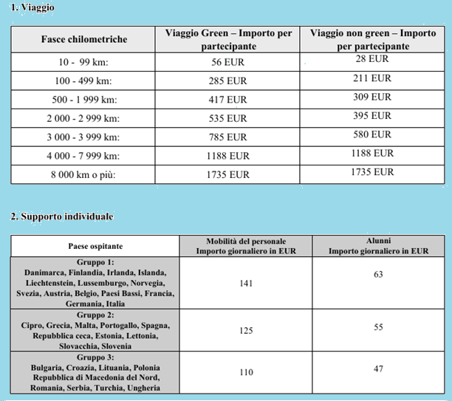
Erasmus fornisce inoltre un contributo aggiuntivo per il supporto organizzativo. Questo ammonta a 100€ per i corsi nonché di 350€ per i job-shadowing. Si prega di proporre come dovrebbe essere utilizzato questo importo (è possibile la suddivisione su più voci di spesa):
Contributo alle spese del corso per un importo di
Contributo alle spese di viaggio e/o soggiorno per un importo di

La/Il partecipante prende atto che prima dell’approvazione di questa richiesta da parte della ripartizione Amministrazione scuola e cultura ladina non possono essere effettuate prenotazioni o pagamenti relativi a questa mobilità.
Una commissione composta dai direttori M. Stuflesser, H. Videsott e M. Kostner esaminerà le richieste il prima possibile e ne verrà comunicato l’esito ai candidati.
Data e firma della/del richiedente:
/ /
Firma del/della dirigente:

Le mobilità verranno finanziate dai seguenti progetti: “Verso una scuola ladina plurilingue, inclusiva e innovativa: percorsi di formazione europea per lo sviluppo professionale del personale del sistema scolastico ladino” (Progetto di mobilità a breve termine con numero progetto: 2025-1-IT02-KA122-SCH-000336238) e Accreditamento Erasmus nell'istruzione scolastica (KA120-SCH-AD501025).
La OID (Organisation Identity) è un numero (ad es. E10196601) che si ottiene durante la registrazione sulla piattaforma Erasmus. Qui puoi verificare se l’organizzazione scelta dispone di una OID: Search for an Organisation. .

